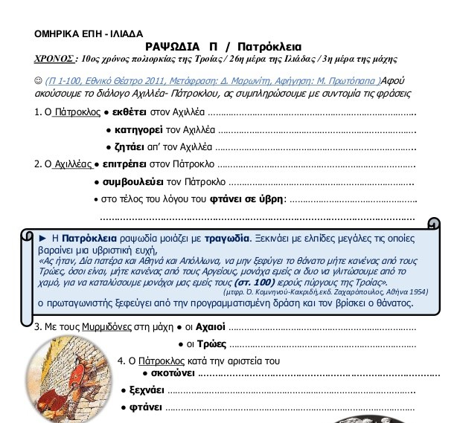

5. Ο Πάτροκλος **σκοτώνεται** αφού

* **τον αφοπλίζει**……………………………………………………….
* **τον τραυματίζει**………………………………………………………………………………………………
* **τον σκοτώνει** ………………………………………………..

6.Ο Πάτροκλος **πριν ξεψυχήσει** ……………………………………………………………………………………………

και ο …………………………………………………………………………………………………………………………

Σοφία Χαντζή